
ГБУ «Центр содействия семейному устройству детей, оставшихся без попечения родителей, подготовки и сопровождения замещающих семей г. Набережные Челны»

Наименование профильной смены: детско-родительская смена «Семь цветов счастья»
Организатор профильной смены: ЦССУ г. Набережные Челны
Сроки проведения: 30.07-05.08.2017г.
Место проведения: лагерь «Звездный» оздоровительного комплекса «Саулык»; Тукаевский район, п. Ильичевка
Проведение по конкурсу
Общее количество участников смены: 150 детей, 53 взрослый
В том числе:
- приемных семей – 53;
- семей в полном составе – 3;
- детей дошкольного возраста - 26;
- детей школьного возраста - 124; из них старше 16 лет - 13;
- детей с ОВЗ – 21;
- мам - 37;
- отцов – 5;
- бабушек – 11
География участников смены: 16 районов
1). Агрыз и Агрызский р-н: детей – 10, родителей – 4;
2). Актаныш: детей – 10, родителей – 4;
3). Альметьевск и Альметьевский р-н: детей - 23, родителей – 3;
4). Бугульма и Бугульминский р-н: детей – 20, родителей – 4;
5). Елабуга: детей – 5, родителей – 3;
6). Заинский р-н: детей – 3, родителей – 1;
7). Лениногорский р-н: детей – 9, родителей – 2;
8). Мамадыш: детей – 2;
9). Менделеевск: детей – 2;
10). Мензелинск и Мензелинский р-н: детей – 8, родителей – 6;
11). Муслюмово: детей – 2;
12). Набережные Челны: детей – 24, родителей -12;
13). Нижнекамск и Нижнекамский р-н: детей – 18, родителей – 8;
14). Тукаевский р-н: детей – 5, родителей – 2;
15). Чистополь: детей – 3, родителей -1;
16). п. Ютазинской Кумысолечебницы: детей – 3, родителей – 2.

Цели и задачи профильной смены:
- Создание благоприятных условий для отдыха и оздоровления семей с приемными детьми.
- Вовлечение их в оздоровительную, творческую, интеллектуальную деятельность.
- Раскрытие ресурса приемной семьи.
- Укрепление и гармонизация детско-родительских отношений и внутрисемейных связей.
- Укрепление дружеских связей между приемными семьями.
Проведенные плановые мероприятия:
Программа досуга была полностью реализована. В смене было организовано 3 отряда. На протяжении смены отряды соревновались между собой. После каждого мероприятия проходило награждение. В конце смены, все семьи были награждены грамотами «За активное участие в детско-родительской смене». Мероприятия были интересными и содержательными.
Республиканская летняя детско-родительская смена началась с торжественного открытия.
Для торжественного открытия лагерной смены слово было предоставлено директору ЦССУ Сатаевой Г.А. Праздничная программа была организована с участием Клуба приемных родителей «Мы- одна семья» из города Набережные Челны.
Поднятие флага – символа лагерной смены, вручение значков и галстуков состоялось на торжественной линейке. С приветственным словом к участникам смены обратился Председатель Ассоциации приемных родителей РТ Звегинцев П.П.

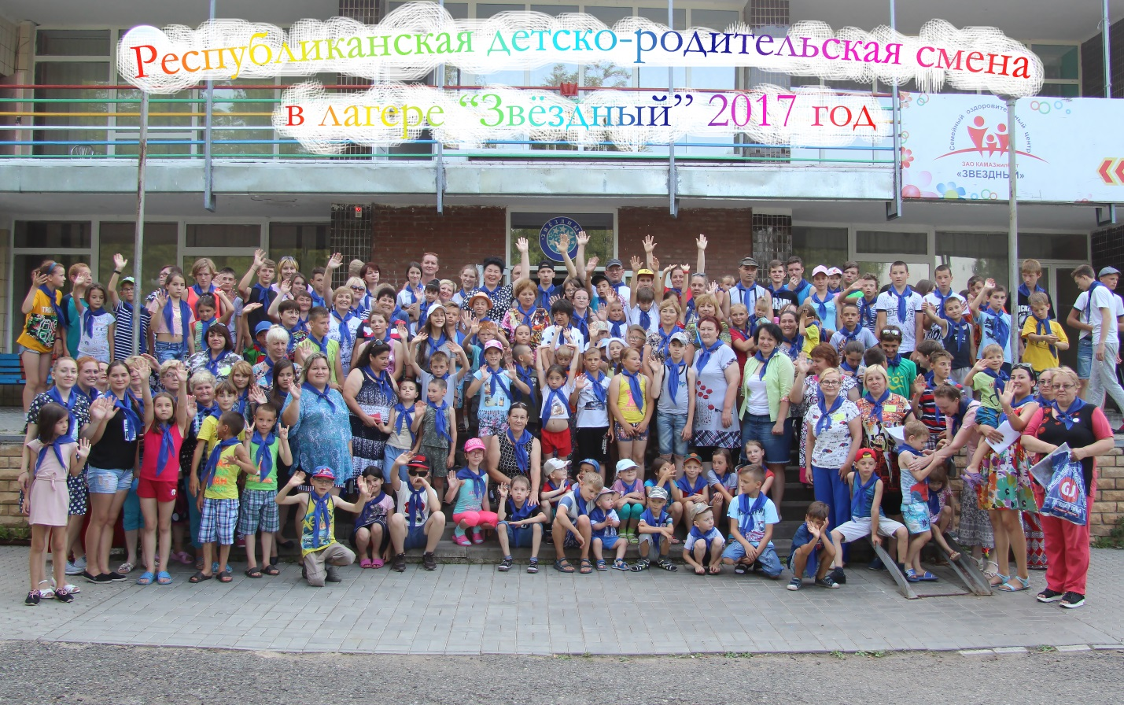

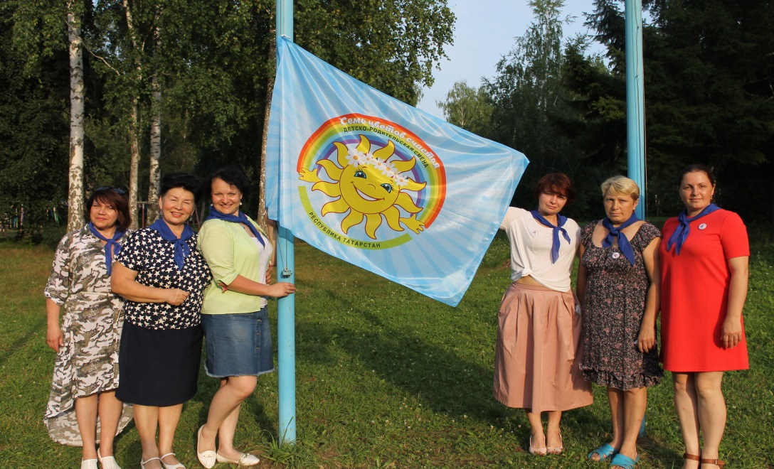
Танцевальный конкурс «Стартин».
Создание команд из детей и родителей. Родитель становится в круг и под музыку показывает движения детям, команды должны повторять движения за своим наставником. Мероприятие направлено на формирование доброжелательной и доверительной атмосферы между участниками.

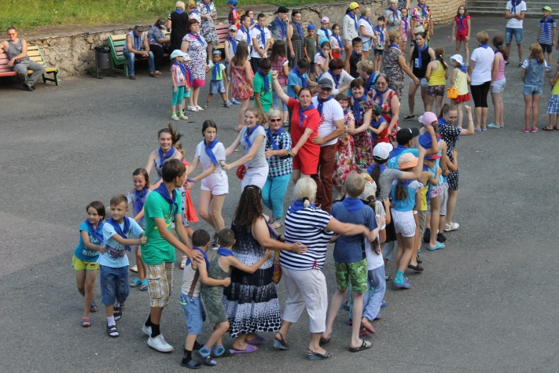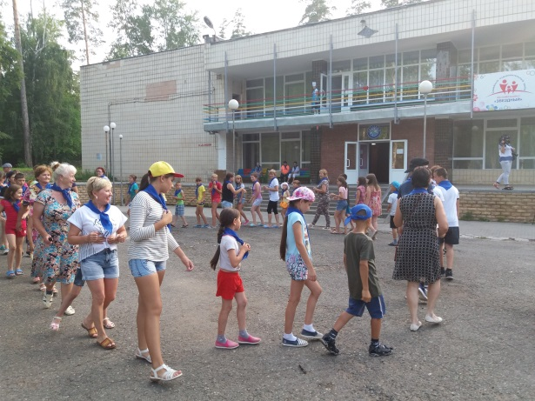

Игра «Будем знакомы».
Игра проходила в дружеской атмосфере. Целью данной игры было познакомить всех участников детско-родительской смены, а также улучшить взаимоотношения между детьми и родителями.

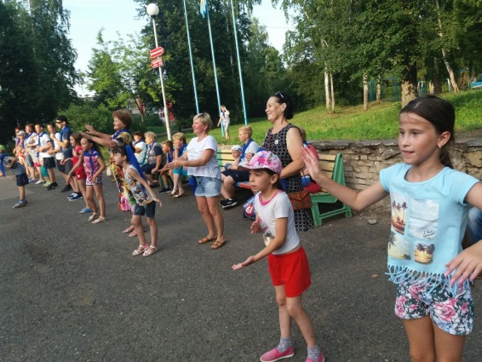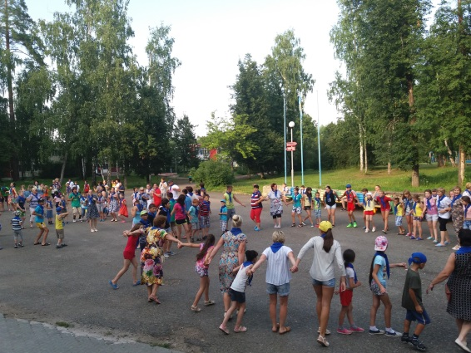

Спортивное состязание «Морское путешествие».
Цель данного мероприятия: развитие меткости, внимания, быстроты реакции. На всех станциях были задания связанные с водой. Спортивно-развлекательное мероприятие, проходило по станциям. Финальной точкой данного мероприятия было массовое обливание. Дети и родители остались очень довольны.

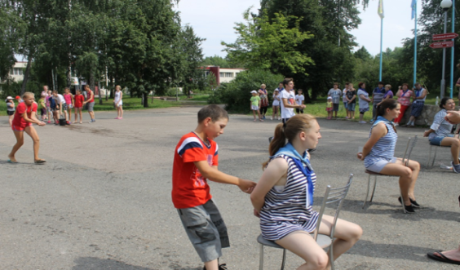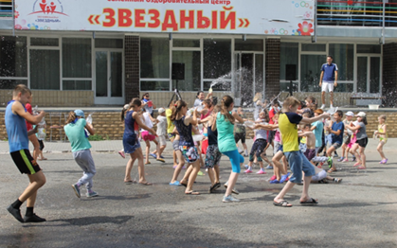
Кружок «Очумелые ручки».
Развитие творческого мышления детей, мелкой моторики рук. Кружок проходил на протяжении четырех дней. За это время ребята с пользой провели время и смогли проявить свою изобретательность.

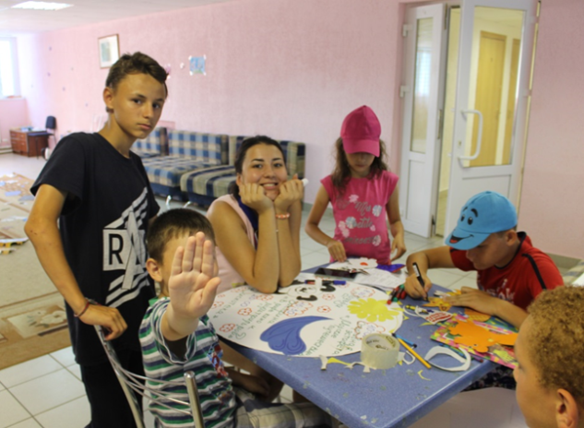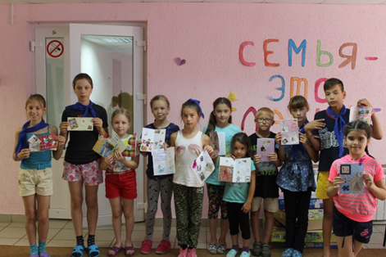

Квест-игра «В гостях у сказки».
Красивое и увлекательное мероприятие, которое подготовили вожатые и родители. На этапах стояли персонажи сказок с заданиями, а дети по маршрутному листу проходили разные дистанции, выполняя полученные задания. Игра направлена на воспитание командного духа. Яркие сказочные образы завораживали детей и вызвали большой интерес к игре.

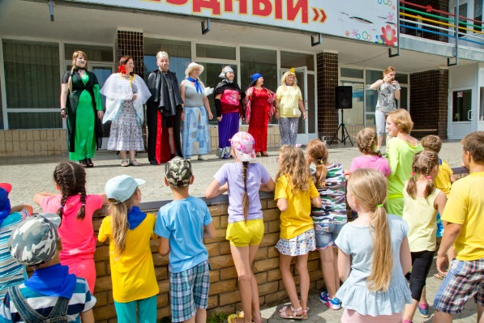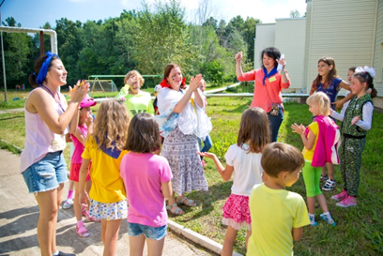

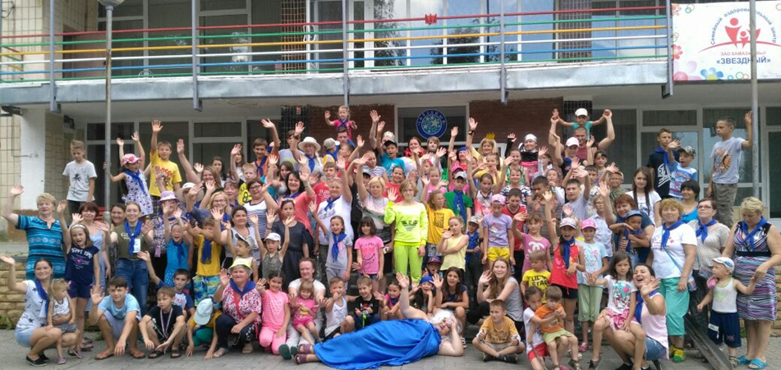

Конкурсная программа «Минута славы».
Дети и родители демонстрировали свои личные или семейные таланты. Как выяснилось, талантов оказалось очень много. Программа ориентирована на раскрытие творческих способностей детей и взрослых, а также укрепление детско-родительских отношений. У каждого участника была своя минута славы.

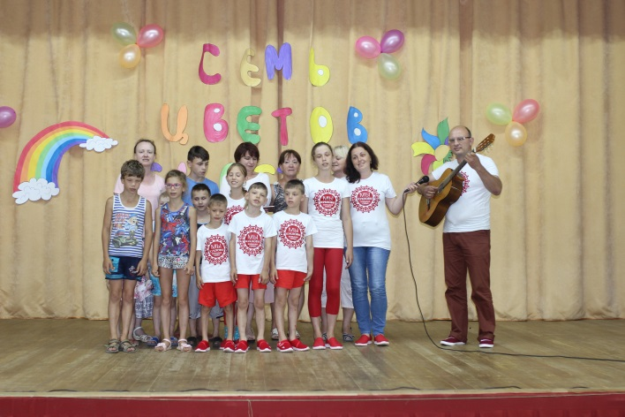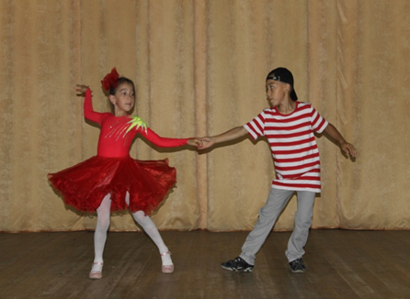

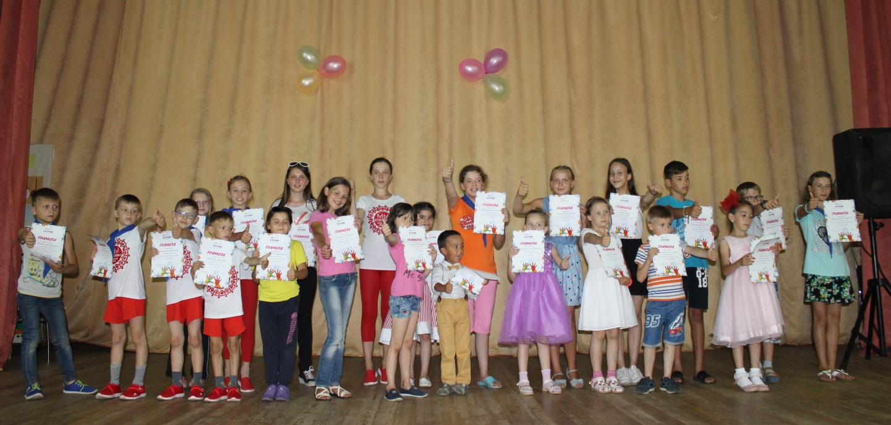

Рекорды «Гиннеса».
Развлекательное мероприятие по выявлению нестандартных рекордов среди детей и взрослых, которое проходило по следующим номинациям: самая высокая прическа «пальма», самые длинные волосы, самое большое количество косичек, самый большой размер ноги, самый высокий парень, самая маленькая девочка и т.д., одним словом шоу нестандартных рекордов среди детей и родителей.

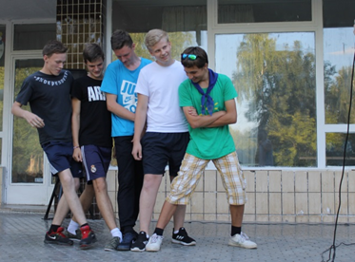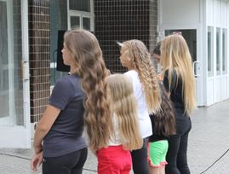
Шоу «Интуиция».
Родители создали образы, по которым ребята должны были определить, кто есть кто. Игра способствует улучшению взаимопонимания между всеми детьми, а также между детьми и родителями.

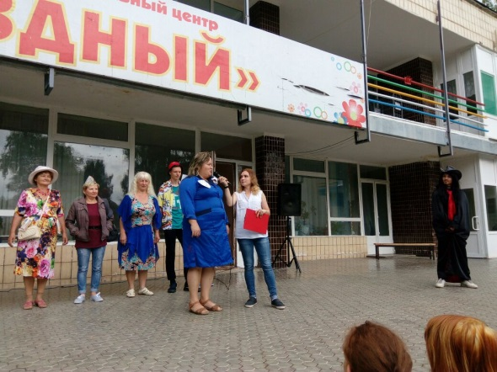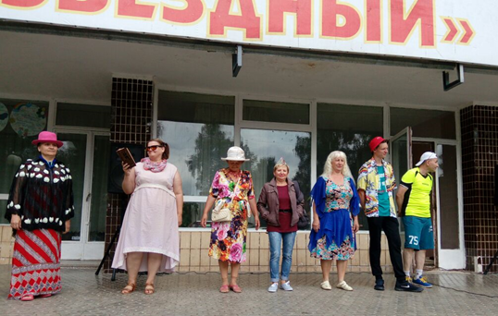

Творческий проект « Создай образ своей семьи».
Из подручных материалов каждая семья создала свой собственный образ семьи, после чего дети провели презентацию проекта. Мероприятие ориентировано на укрепление семейных и детско-родительских отношений.

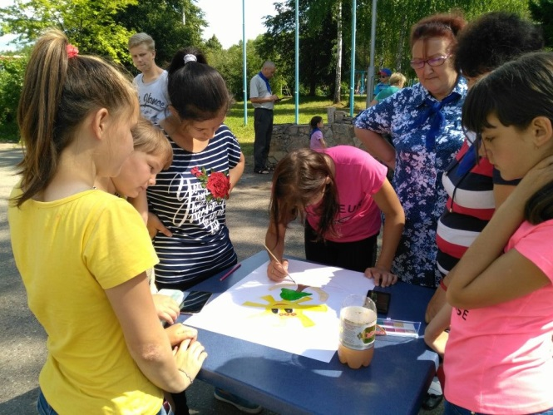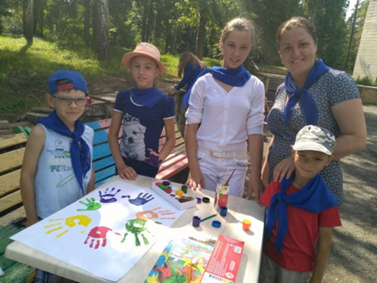

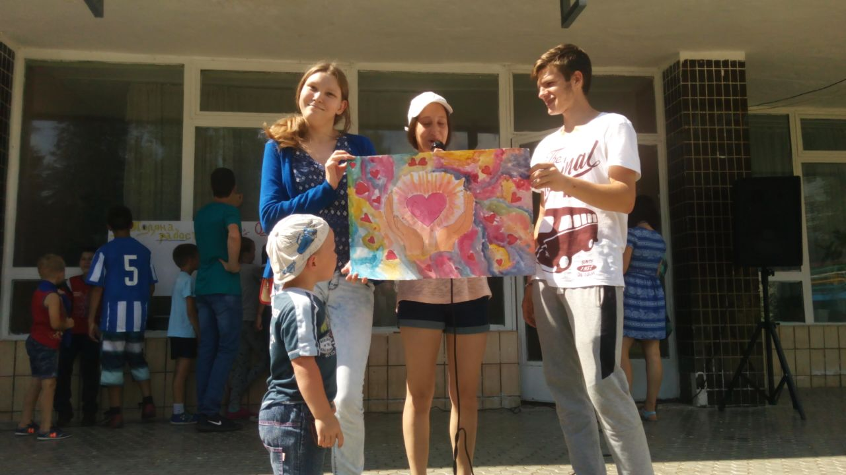
Развлекательная программа Мистер «Икс».
Родители заранее подготовились, создав нестандартные образы, по которым их было сложно угадать. Дети должны были определить, кто из присутствующих персонажей является их родителем. Цель игры: развить внимание и укрепить детско-родительские отношения.

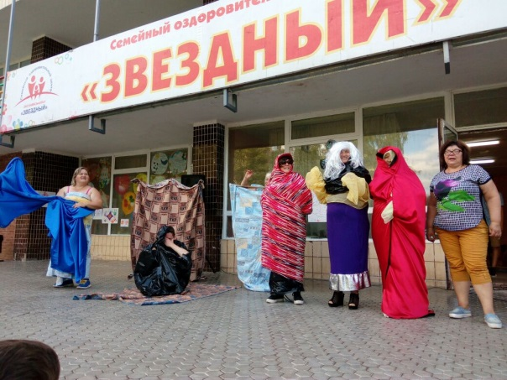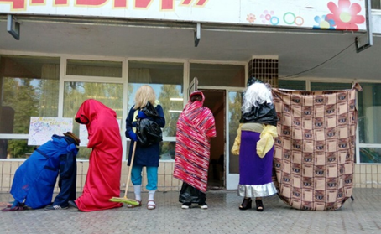

Квест-игра «Тропа выживания»
Целью игры было обучение выживанию в экстремальных условиях.
Основные задачи:
- пропаганда и профилактика здорового образа жизни, активный отдых;
- развитие и поддержка инициативы;
- развитие лидерских качеств и нестандартного мышления;
- раскрытие скрытых возможностей организма.

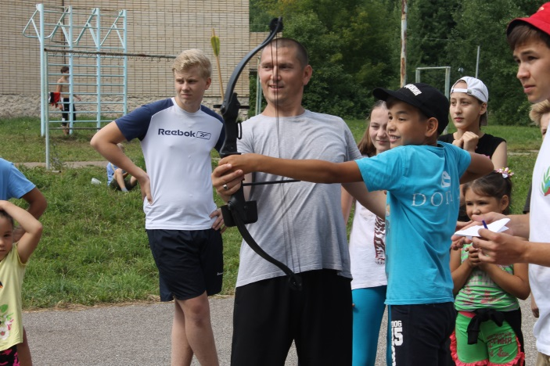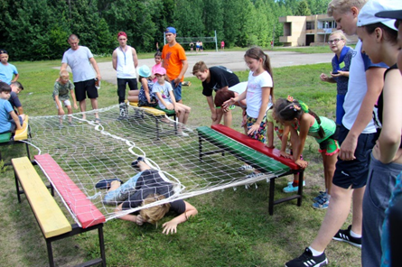

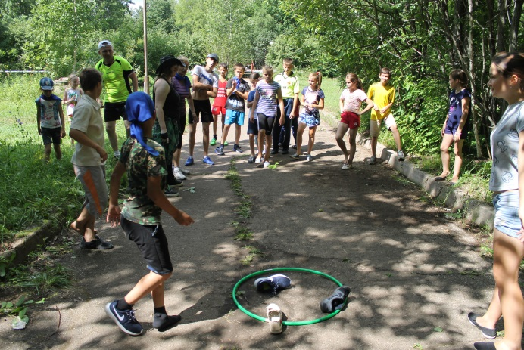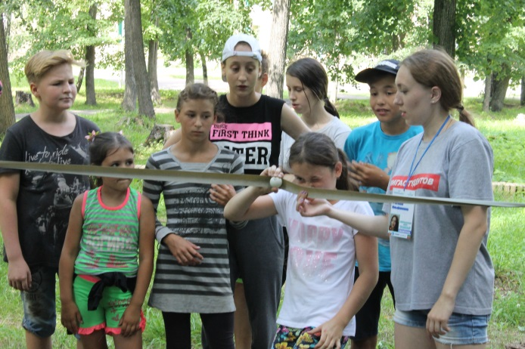

Программа отдыха родителей и детей включала самые разнообразные спортивные мероприятия: состязания, эстафеты, комический футбол для родителей и футбол для пап и мальчиков, волейбол, пионербол и шейпинг для мам и бабушек, а также турниры среди детей и родителей по настольному теннису, шахматам и шашкам.
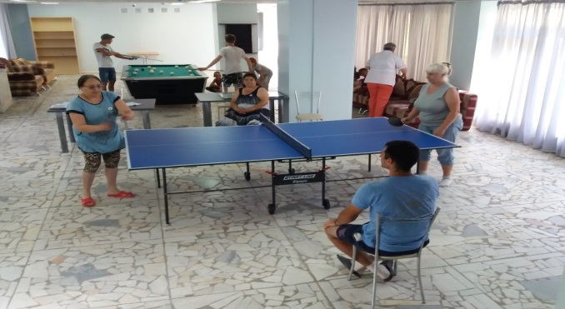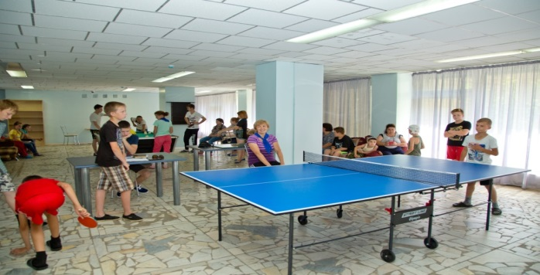
Спортивные мероприятия нацелены на создание родительских команд. Формирование дружеских отношений между участниками смены.
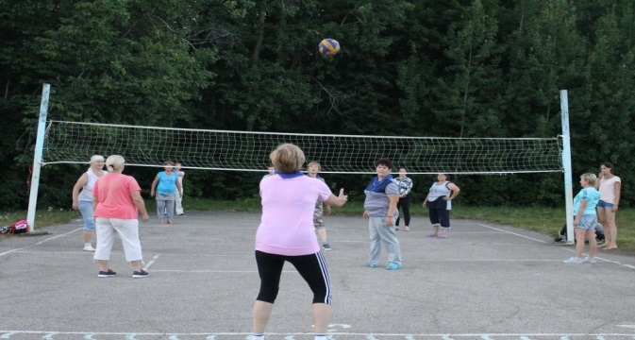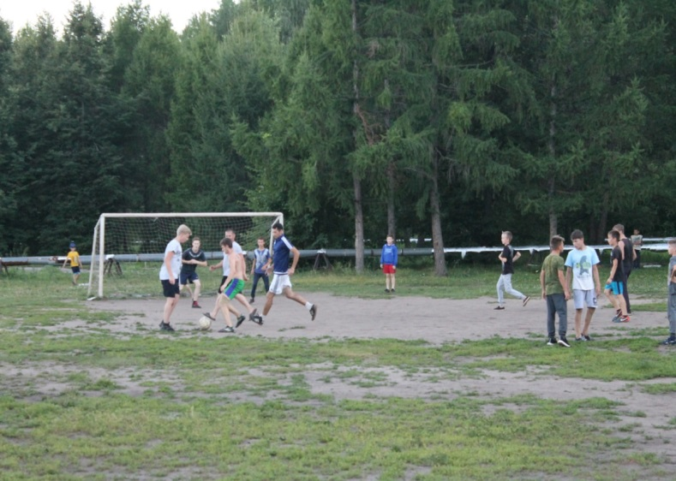
Воспитание командного духа.
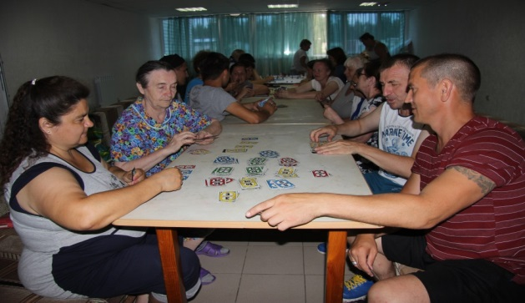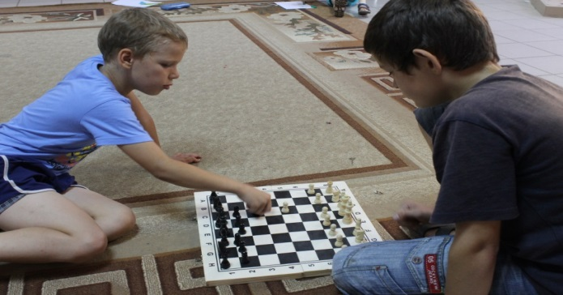
Настольные игры на развитие памяти и интеллектуальных способностей детей. Тесное взаимодействие детей и родителей.

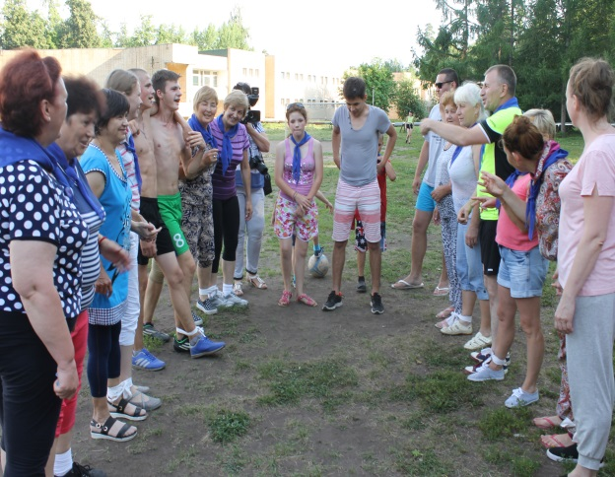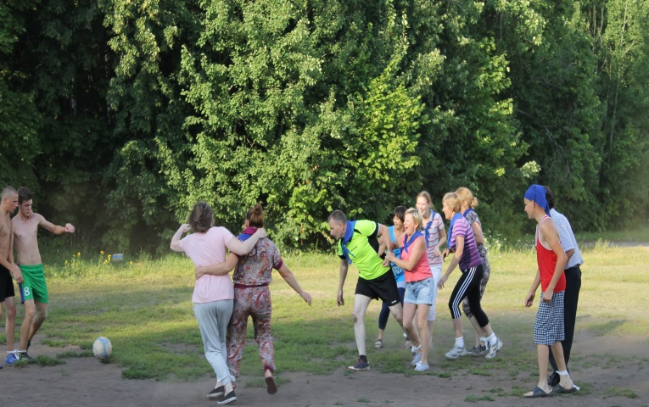
Комический футбол. Спортивное мероприятие на знакомство и сплочение родительского коллектива.
Оздоровительные процедуры для детей и родителей.
В лагере были созданы все необходимые условия для полноценного отдыха и оздоровления детей и родителей. Родители и дети имели возможность принять курс массажа, лечебных ванн, физио- и электролечение, кислородные коктейли, посетить сауну с бассейном.

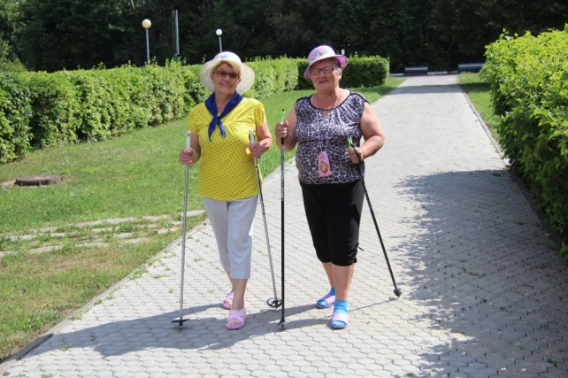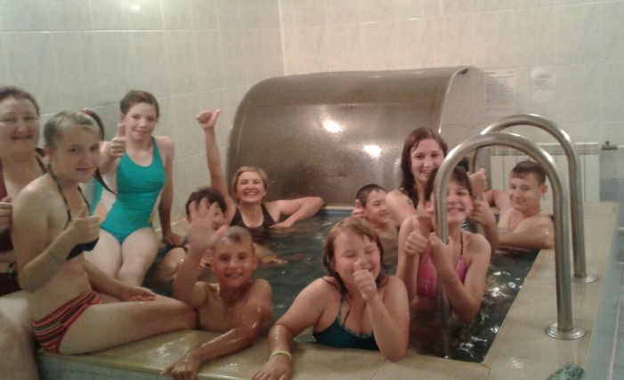

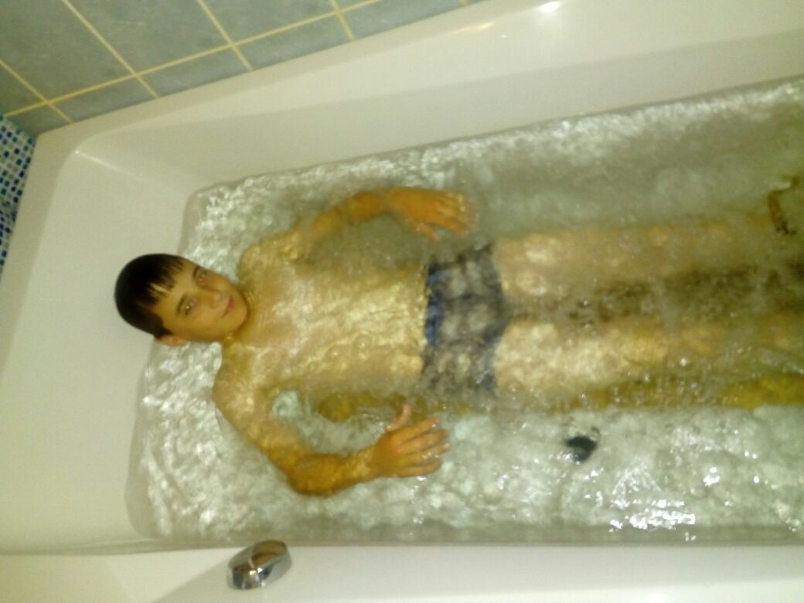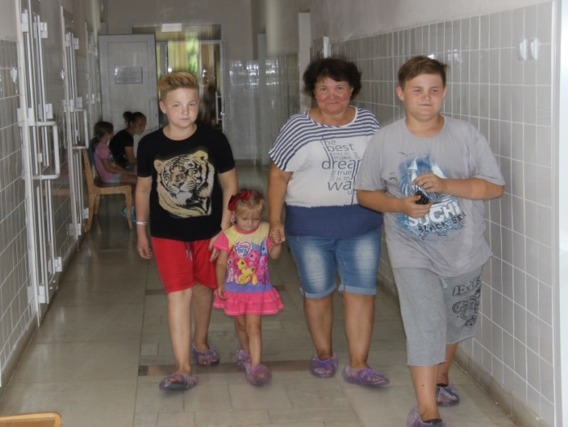

Помощь специалистов Центра
Программа предусматривала встречи со специалистами Центра содействия семейному устройству детей, оставшихся без попечения родителей г. Набережные Челны и Бугульмы. Социальные педагоги, педагоги-психологи, логопед – дефектолог, юрист и врач-педиатр проводили консультации по физическому здоровью детей, по гармонизации детско-родительских отношений, по юридическим и социально – правовым вопросам, психологические тренинги и мастер-классы, арт-терапевтические занятия.

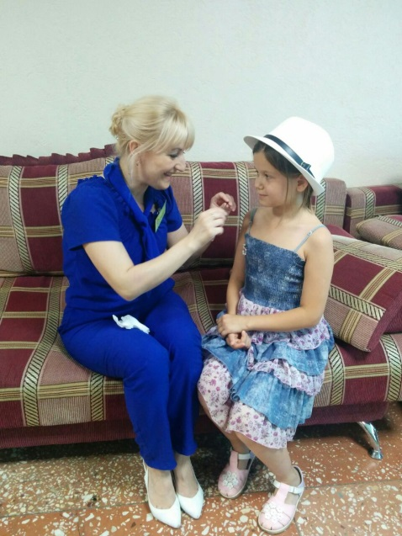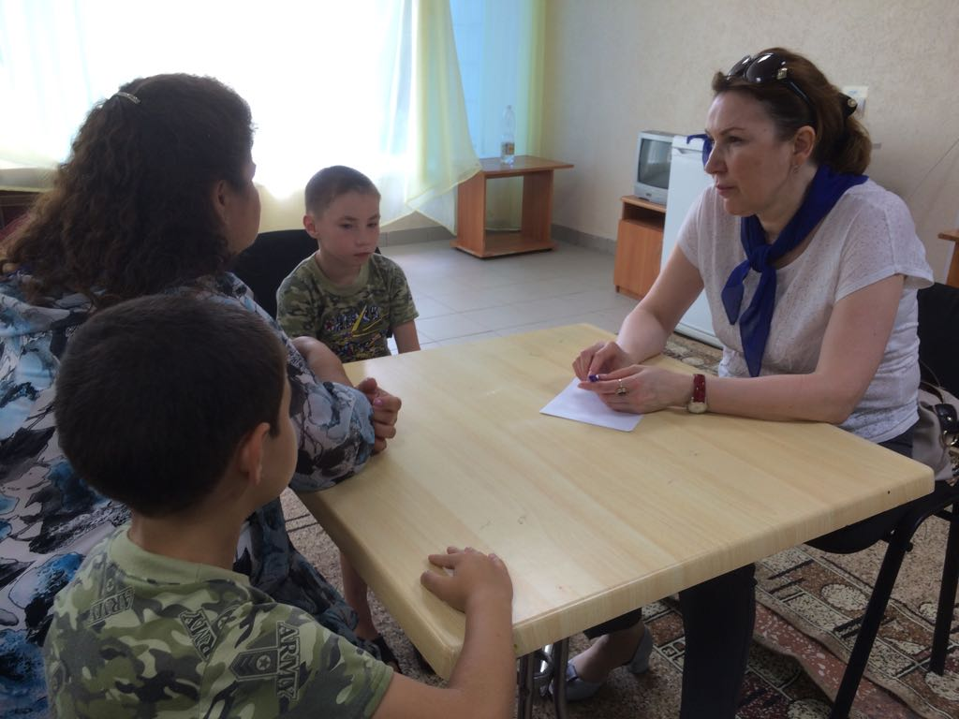
Консультация логопеда-дефектолога Консультация врача-педиатра Исмагиловой А.Ю.
Комаровой Л.Ю.

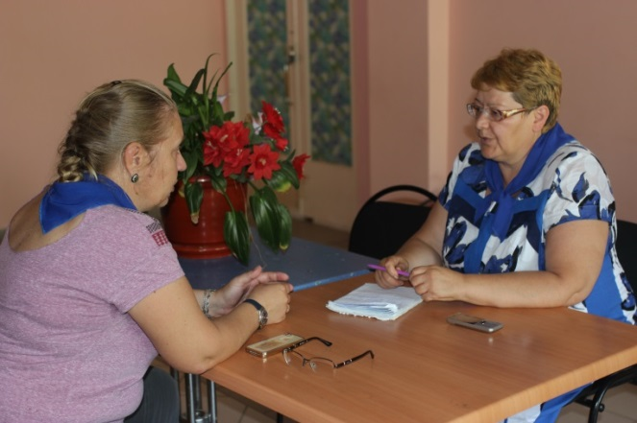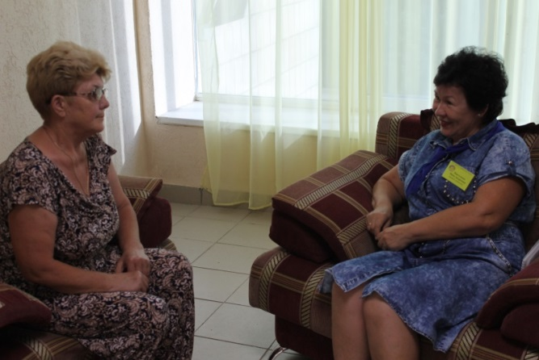

Консультация юриста Субботиной Л.Г. Консультация психолога Пантелеевой Н.А.

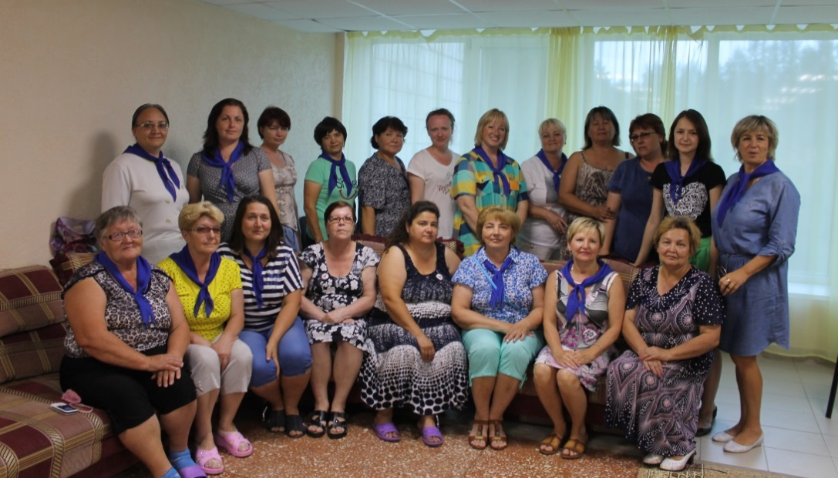
Встреча специалистов Центра г. Бугульмы с родителями

Психологический тренинг «Тропинка родительской любви»
Психологический тренинг для родителей был направлен на знакомство друг с другом, сплочение родительского коллектива, снятие эмоционального напряжения и формирование доверия между участниками группы. Для решения поставленных в психологических играх задач, участникам приходилось проявлять творчество, смекалку и фантазию. Работа проходила весело и зажигательно.

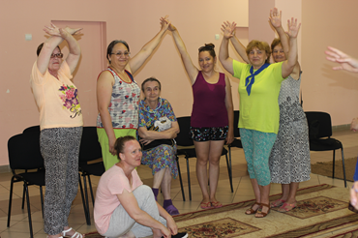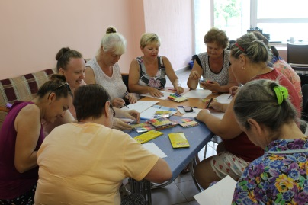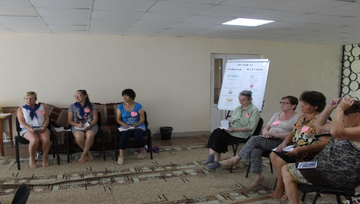

Арт-терапевтические занятия
«Рисовать может каждый» – под этим девизом 31 июля и 1 августа проходили мастер-классы для детей по изобразительному творчеству «Я художник». Ребята учились рисовать пейзажи. Несмотря на то, что работа над пейзажами осуществлялась по единой инструкции ведущего, у каждого рождался свой особенный рисунок с индивидуальным характером и индивидуальной изюминкой. А удовлетворенность получившимися шедеврами рождала в ребятах положительные эмоции и уверенность в себе. Способствовало развитию творческого потенциала и расширению познаний об окружающем мире.

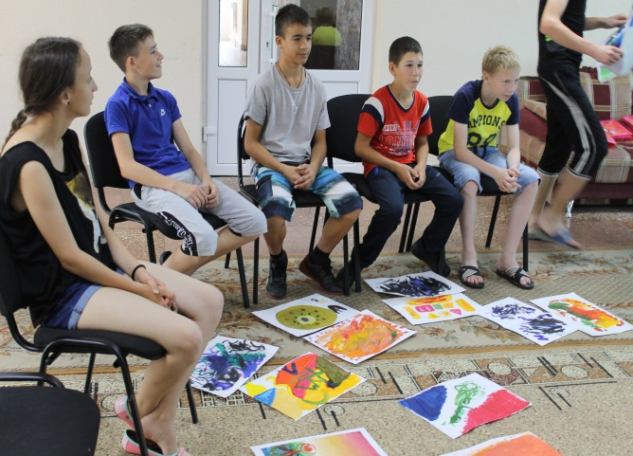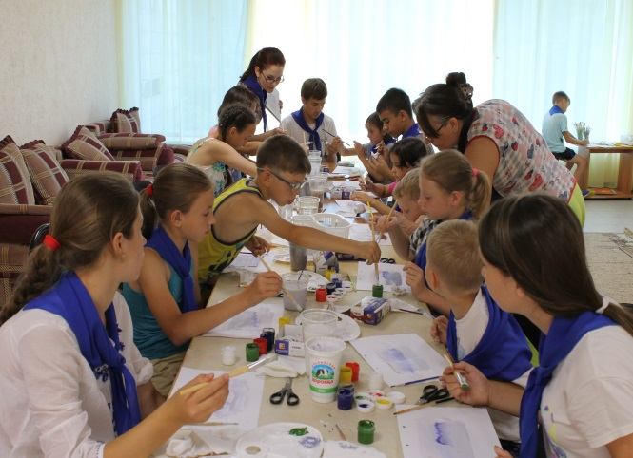

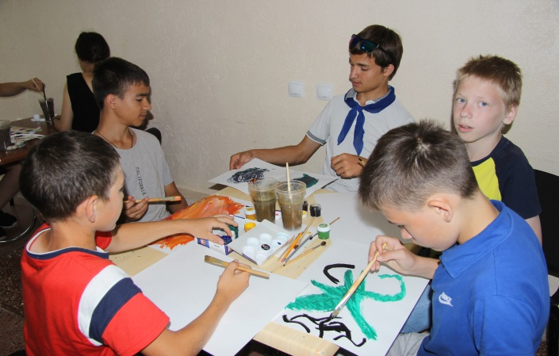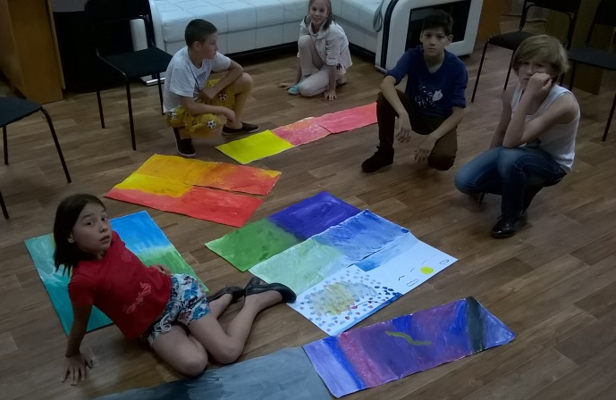

Дискотека- танцевально-двигательная терапия, танцевальные конкурсы на сплочение.
«Музыка нас связала!» «Танцевальный БУМ!» «Я танцую, как я хочу!»

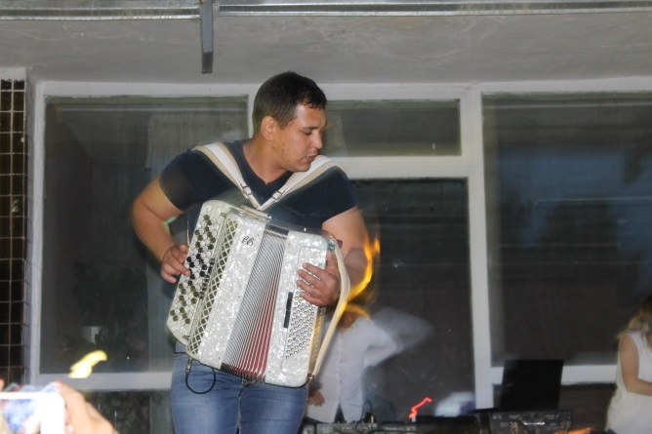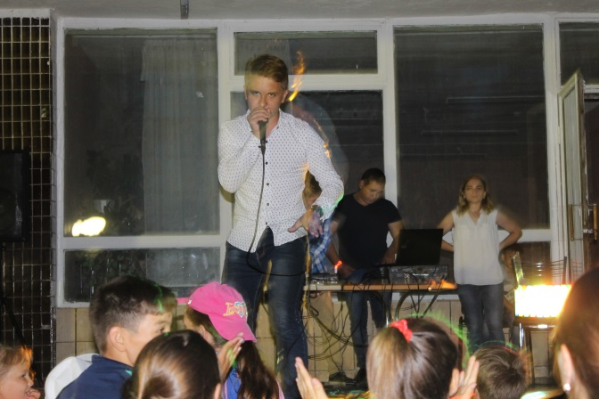

Это была дискотека под живую музыку Батыра. Многократный лауреат международных музыкальных конкурсов Батыр дал концерт виртуозной игры на аккордеоне и зажигал публику.

Артистами Академии эстрады «UP STUDIO» было проведено вечернее мероприятие «Я танцую, как я хочу!», на котором дети могли не только потанцевать под зажигательные песни, но и поучаствовать в мастер-классе по хип-хопу вместе с родителями.

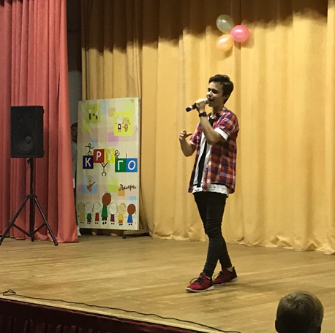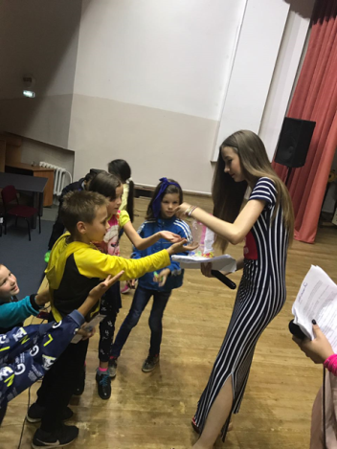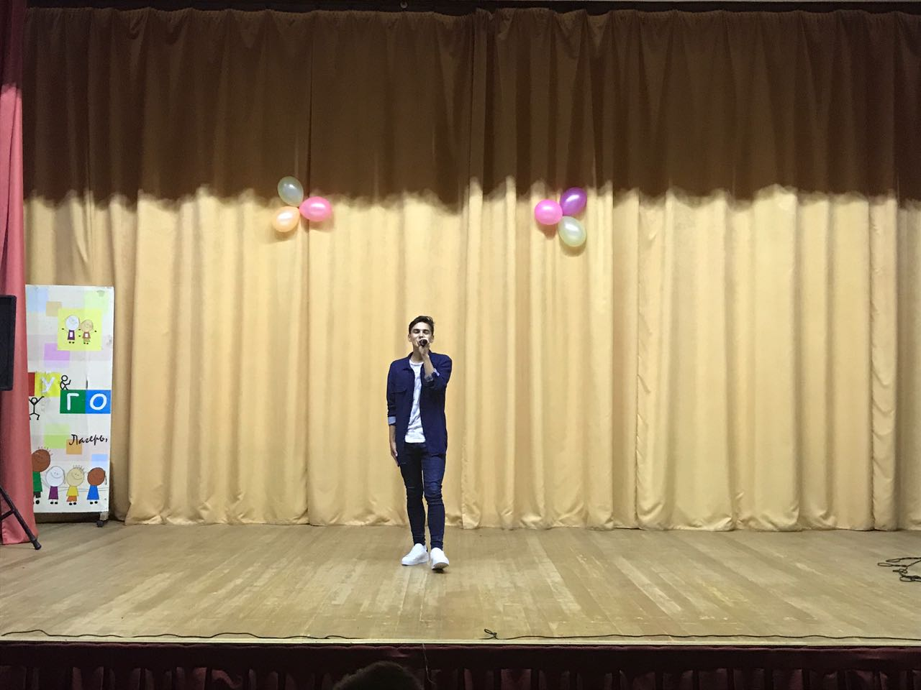

Торжественное закрытие смены «До скорой встречи!».
Родители подготовили для своих детей сюрприз, которым выразили огромную любовь к своим детям. На торжественном закрытии смены все отряды, а также все семьи были награждены грамотами. Закрытие смены прошло весело и зажигательно. После мероприятия ребята со всей душой и теплом подарили родителям крепкие объятия.
Все дети и родители оставляли на память отзывы о прошедшей смене. Ребята охотно подключились к данному мероприятию и оставили свои впечатления и пожелания на «Стене пожеланий».

Результаты проведения профильной программы
- За период детско-родительской смены участники смены укрепили свое здоровье.
- Знакомство участников лагерной смены, реализация программы отдыха детей и родителей, совместное участие в различных мероприятиях способствовало укреплению детско-родительских отношений и внутрисемейных связей.
- Сложившиеся доверительные отношения между родителями сделали возможным обмен положительным опытом, что способствовало укреплению дружеских связей между приемными семьями.
- В ходе смены организаторам удалось выявить наиболее активных детей и родителей из приемных семей.
- Были организованы встречи специалистов Центра содействия семейному устройству г. Набережные Челны с приемными родителями (социальный педагог, юрист, педагоги-психологи, врач-педиатр, логопед-дефектолог), проведены психологические тренинги с детьми и родителями, индивидуальные консультации.
- С целью информированности о детско-родительской смене и популяризации приемных семей, была организована встреча с журналистами Челны-TV.

.

